

**МИНОБРНАУКИ РОССИИ**

**федеральное государственное автономное образовательное учреждение**

**высшего образования**

**«Московский государственный технологический университет «СТАНКИН»**

**(ФГАОУ ВО «МГТУ «СТАНКИН»)**

|  |  |  |
| --- | --- | --- |
| |  |  | | --- | --- | | Институт цифровых интеллектуальных систем | Кафедра  компьютерных систем управления | |

Дисциплина «Основы системного программного обеспечения»

**Отчет по лабораторной работе №_3_**

|  |  |  |
| --- | --- | --- |
| **Выполнил**  **студент гр. АДБ-22-08:** | _____________ _____________  *(дата) (подпись)* | **Красномовец А.Н** |
| **Проверил**  **к.т.н., доцент** | _____________ _____________  *(дата) (подпись)* | **Ковалев И.А.** |

# Оглавление

Оглавление 2

Цель 3

Задачи работы 3

Индивидуальное задание №1 3

Индивидуальное задание №2 4

Индивидуальное задание №3 5

Индивидуальное задание №4 6

Индивидуальное задание №6 7

Chat GPT 4o 7

DeepSeek-V3 7

Google Gemini 2.5 pro 7

# Цель

Получить базовые знания и практические навыки по HTML, CSS и JavaScript для создания простых веб-страниц, а также освоить основы промтинга для генерации веб-контента с помощью ИИ.

# Задачи работы

1. Изучить структуру HTML-документа, основные теги для разметки текста, освоить синтаксис CSS, познакомиться с основами JavaScript: переменные, функции, взаимодействие с пользователем (alert, prompt, confirm),
2. Изучить принципы составления эффективных промтов для ИИ-моделей с целью генерации HTML, CSS и JavaScript кода для веб-страниц,
3. Создать с помощью ИИ стилизованную веб-страницу (резюме), добавить интерактивность, опубликовать ее на GitHub Pages

# Индивидуальное задание №1

Нахождение минимального числа **min(a,b)**

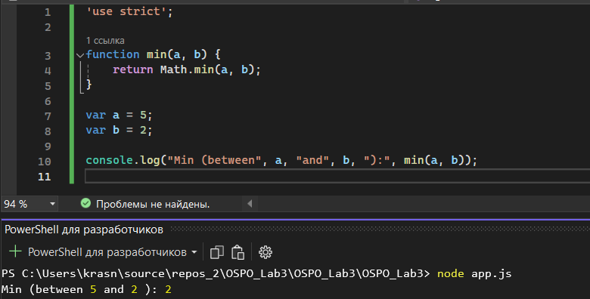

# Индивидуальное задание №2

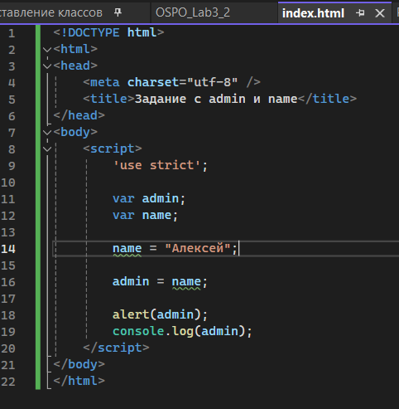

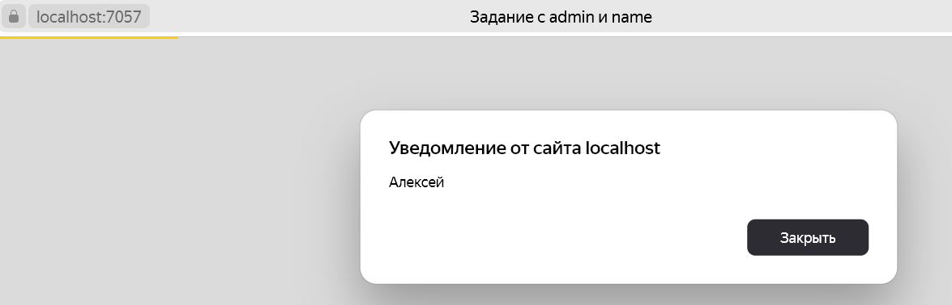

# Индивидуальное задание №3

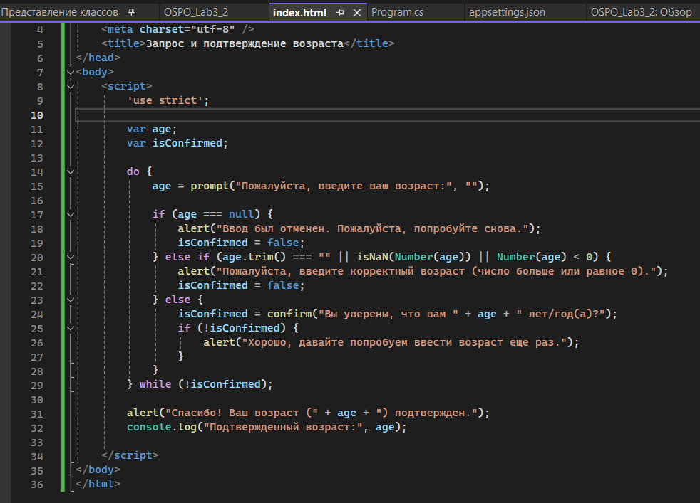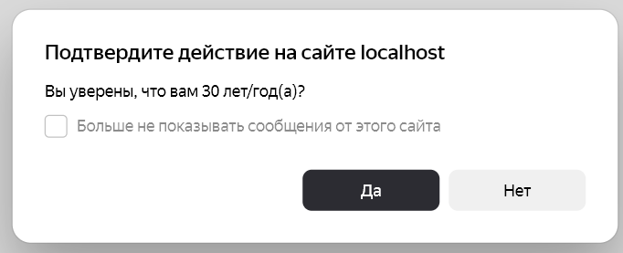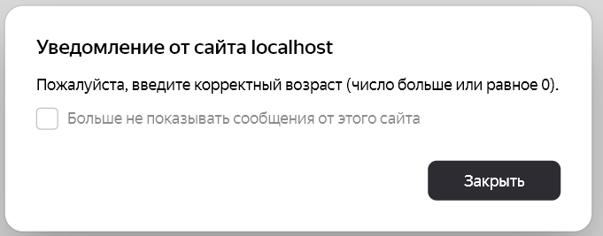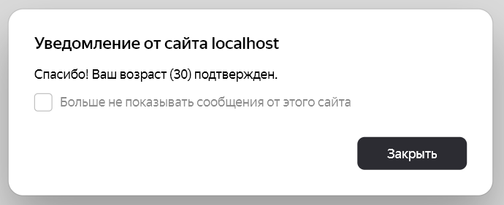

# Индивидуальное задание №4

Создаем репозиторий на GitHub <https://sanekas12.github.io/> и хостим на Github Pages нашу страничку html c «резюме».

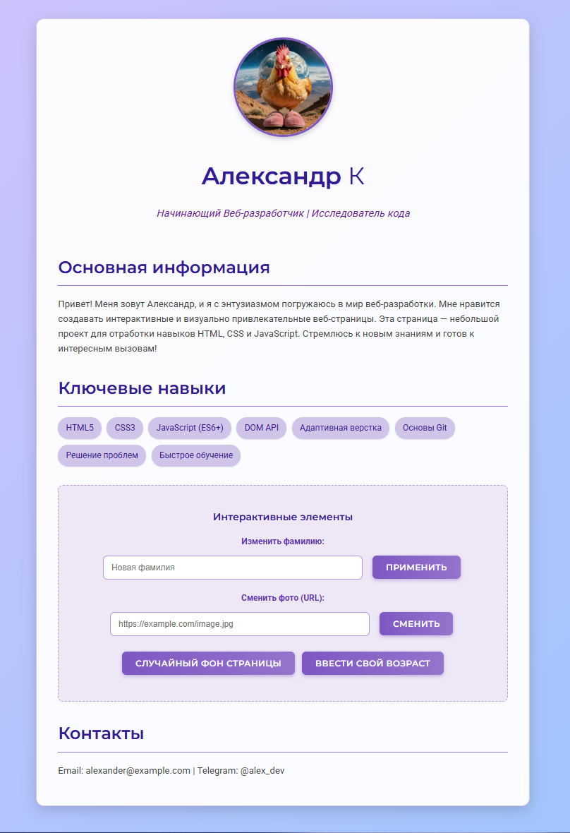

# Индивидуальное задание №6 с заданиями на повышенную оценку

Дополним нашу страничку интерактивными элементами и адаптивной версткой с помощью разных ИИ моделей и сравним результаты. <https://sanekas12.github.io/>

## Промпт

Необходимо улучшить мой HTML-файл резюме и добавить на страницу несколько интерактивных элементов. Мне нужно, чтобы страница была адаптивной (хорошо выглядела на телефонах, планшетах и компьютерах, можно использовать Flexbox или Grid). Помоги мне с этим, предложив и реализовав уместные разделы и интерактивные элементы для них (например, это могут быть раскрывающиеся списки, всплывающие подсказки, таблицы, галереи, модальные окна или другие креативные решения, которые улучшат пользовательский опыт).

Дополнительно, на этой же странице (или можно сделать отдельными блоками/секциями, если так будет логичнее), пожалуйста, реализуй следующие элементы:

Калькулятор: должен выполнять операции «+, -, *, /». Нужны: окно ответа, два окна для ввода чисел, кнопки для операций «+, -, *, /» (или выбор операции), кнопка «посчитать» и виртуальная клавиатура с цифрами от 0 до 9. Если результат вычисления больше 15, в поле ответа написать «число>15» и сделать фон этого поля красным.

Стрелочный индикатор: горизонтальный индикатор на 10 делений (можно использовать input type="range"), поле для ввода числа от 0 до 9 и кнопка. По нажатию на кнопку индикатор должен отобразить введенное число. Если введенное число больше 5, фон страницы (или самого индикатора) должен стать красным.

Генератор титульного листа: форма для создания HTML-титульного листа для отчетов. Поля ввода: "кафедра", "группа", "ФИО преподавателя", "ФИО студента". Кнопка "сгенерировать" должна создавать (или перенаправлять на страницу с) титульный лист в формате HTML, выглядящий как стандартный титульный лист.

Пожалуйста, используй только HTML, CSS и чистый JavaScript (без jQuery, Bootstrap и т.д.) для всех задач. Ожидаю получить обновленный HTML-код, необходимый CSS для стилей и адаптивности, и JavaScript для всей интерактивности, с краткими комментариями в коде для понимания.

Вот мой текущий HTML-код резюме <код>.

## Chat GPT 4o

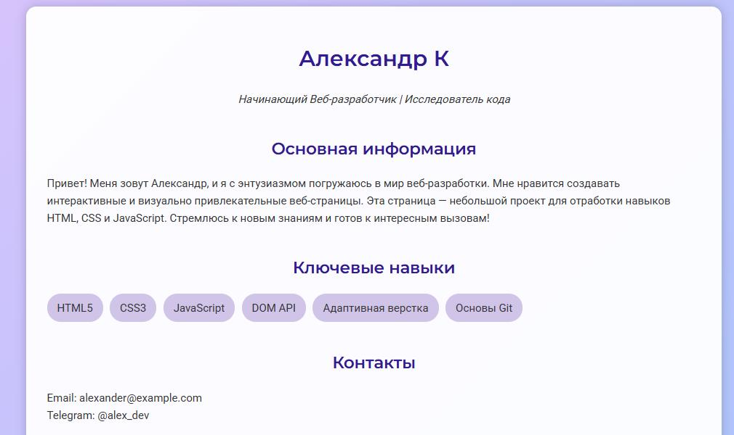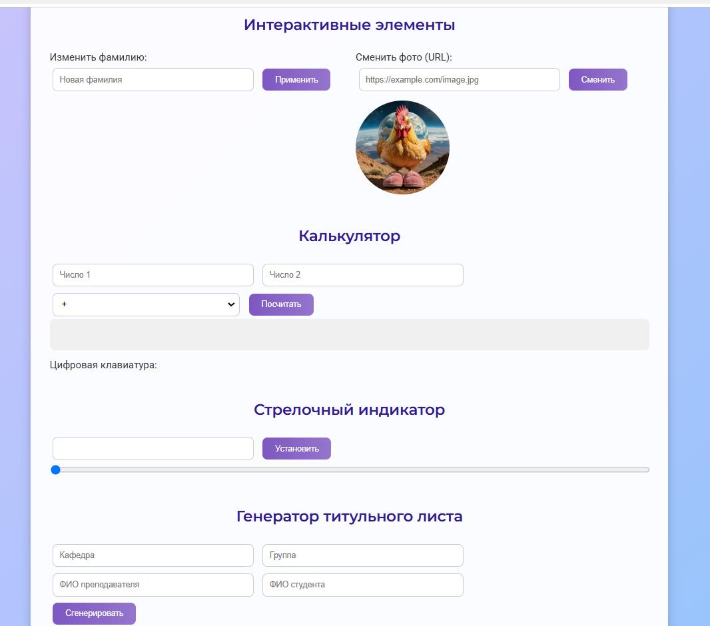

## DeepSeek-V3

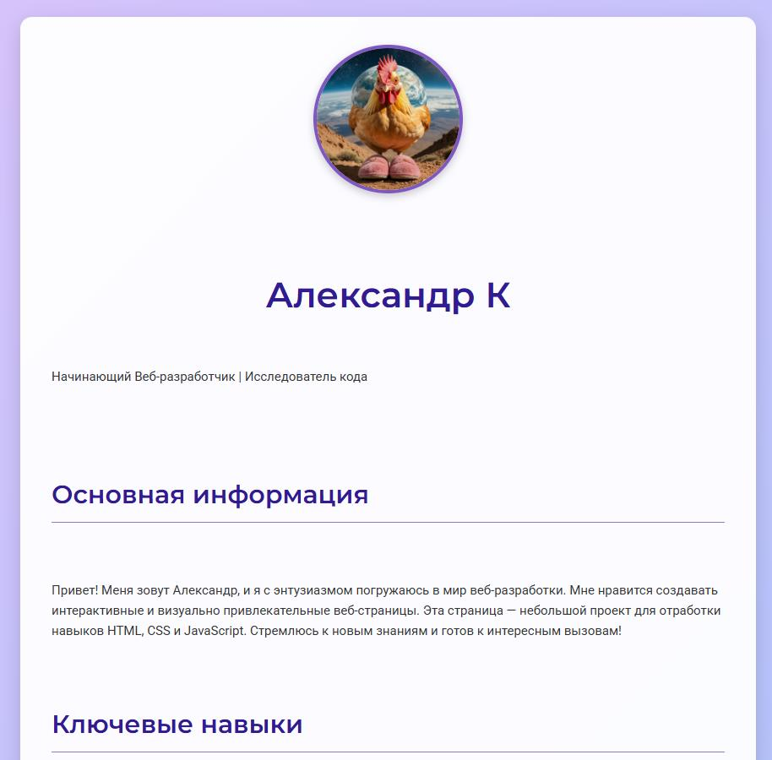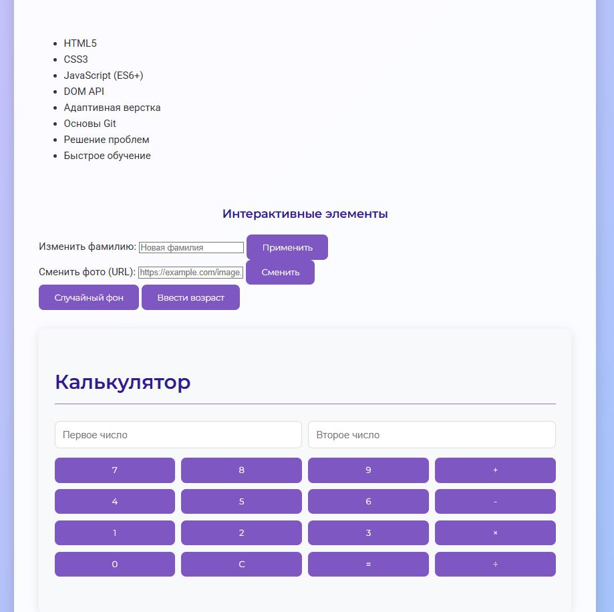

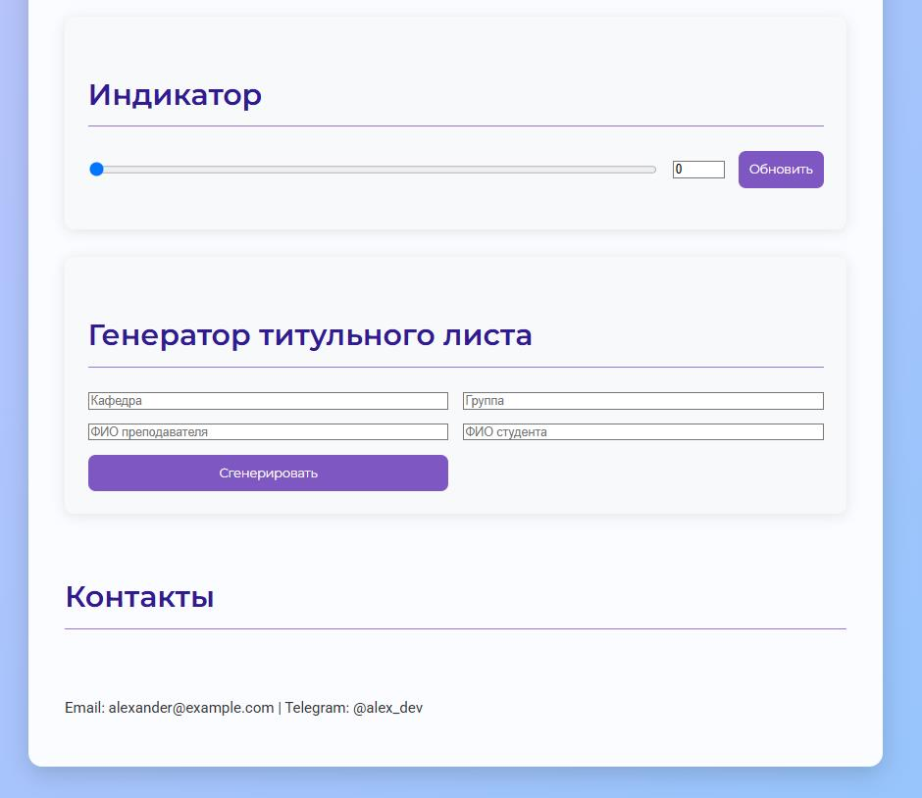

## Google Gemini 2.5 pro

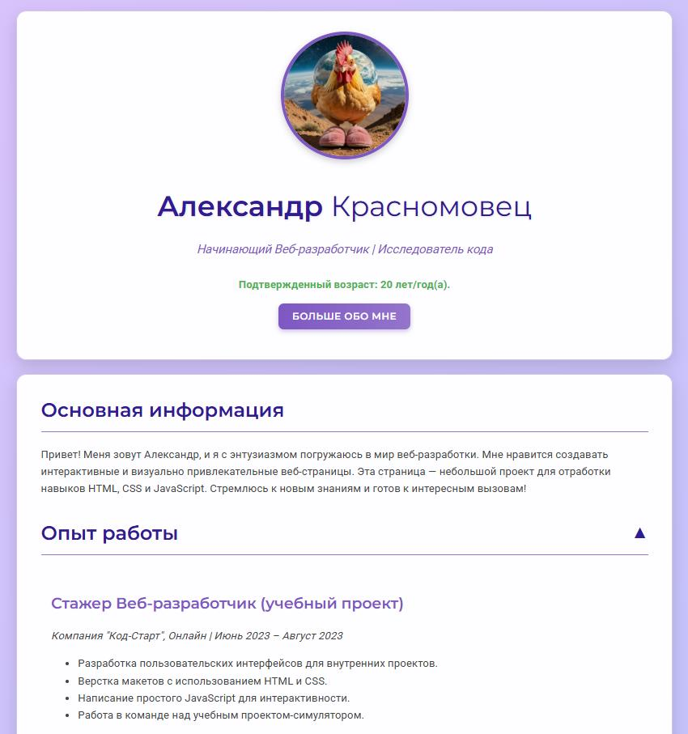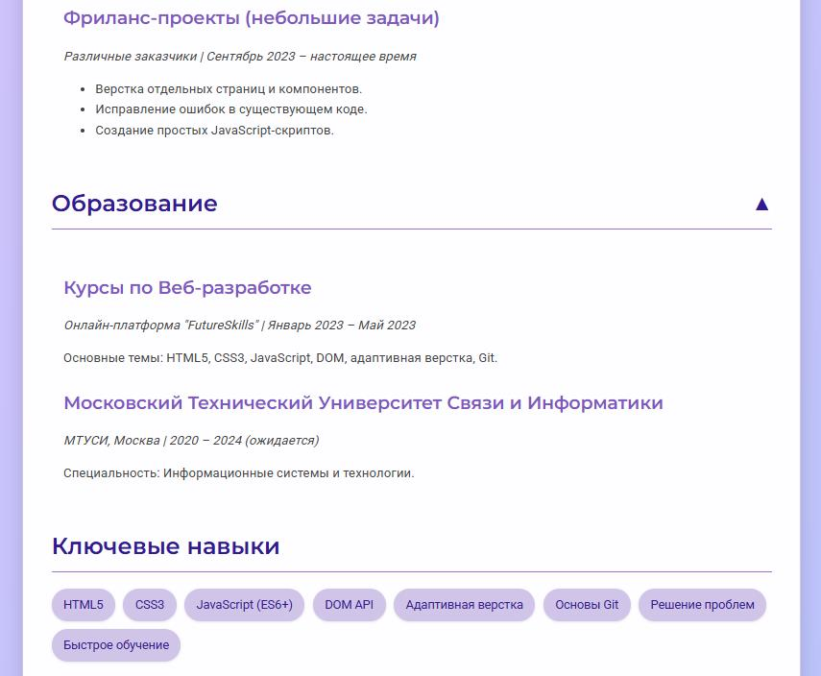

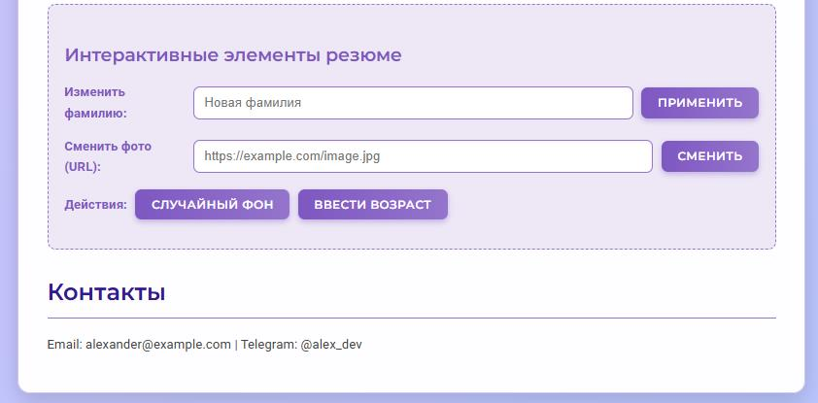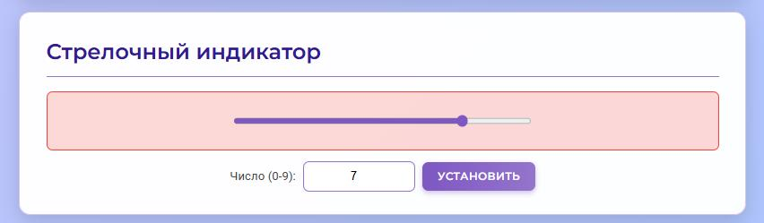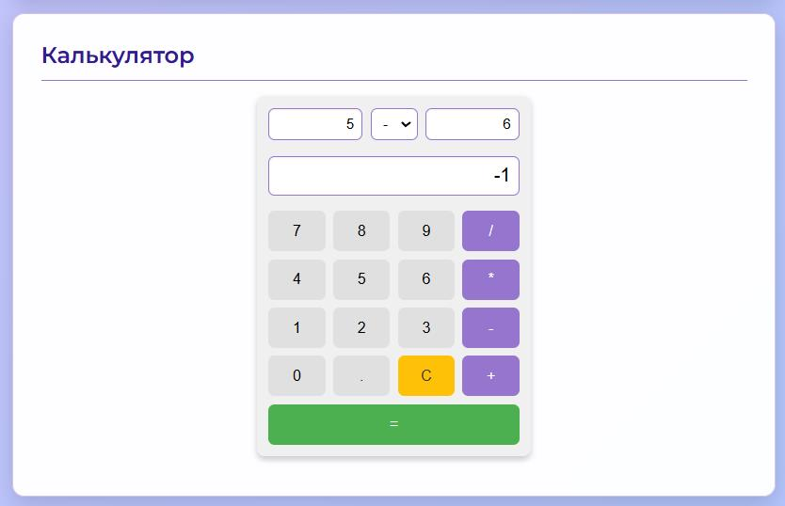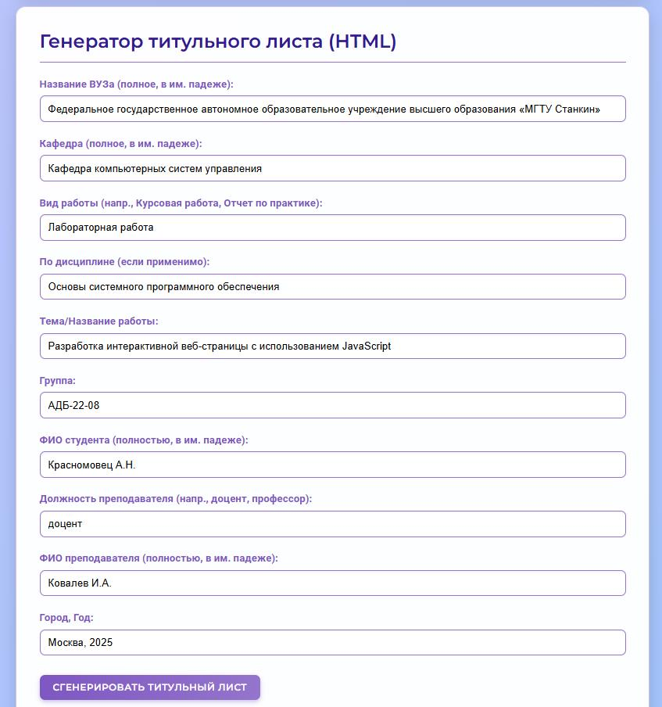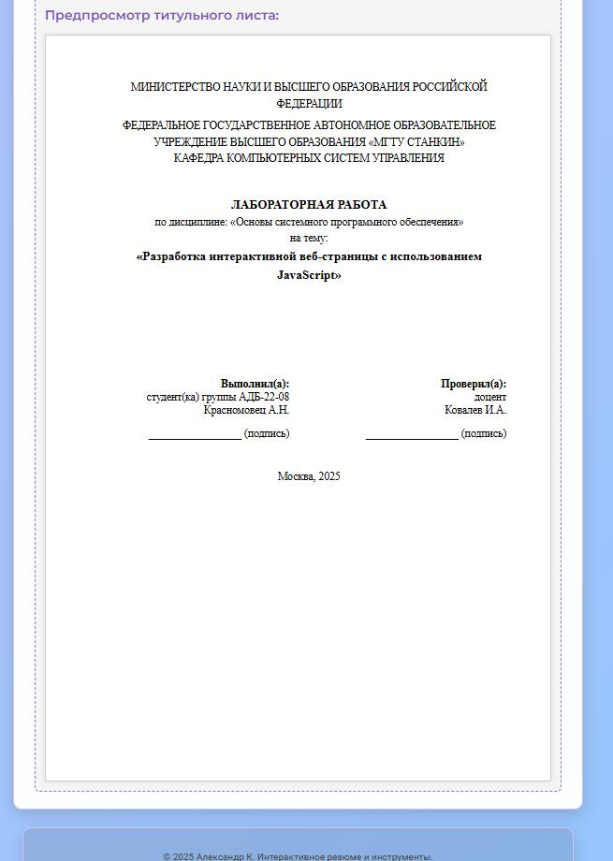

## Сравнение

|  |  |  |  |  |
| --- | --- | --- | --- | --- |
|  | **Время генерации** | **Размер кода** | **Красота решения** | **Адаптивность** |
| **Chat GPT 4o** | 63 с. | 251 строка | 4/10 | 8/10 |
| **DeepSeek-V3** | 161 с. | 424 строки | 6/10 | 7/10 |
| **Google Gemini 2.5 pro** | 235 с. | 1268 строк | 10/10 | 9/10 |

# Вывод

В ходе лабораторной работы были получены представления о технологиях веб-разработки: HTML для структурирования контента, CSS для его визуального оформления, и JavaScript для добавления интерактивности. Важной частью стало ознакомление с современным инструментом – промтингом для ИИ, что позволяет ускорить и автоматизировать некоторые аспекты разработки.